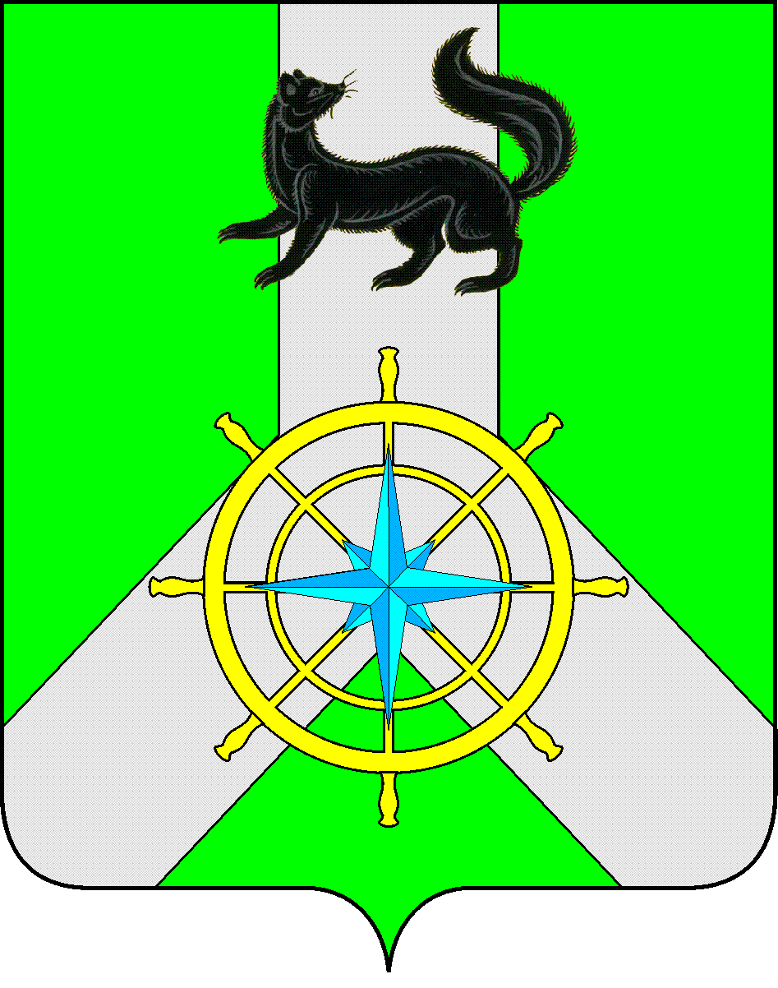
Р О С С И Й С К А Я Ф Е Д Е Р А Ц И Я
И Р К У Т С К А Я О Б Л А С Т Ь
К И Р Е Н С К И Й М У Н И Ц И П А Л Ь Н Ы Й Р А Й О Н
Д У М А

РЕШЕНИЕ №313/6

30 мая 2018 г. г. Киренск

О присвоении звания
«Почетный гражданин Киренского района»

Руководствуясь Положением «О присвоении звания Почетный гражданин Киренского района», утвержденным решением Думы Киренского муниципального района от 30.04.2008 года № 28/4, рассмотрев представление мэра Киренского муниципального района К.В. Свистелина от 24 мая 2018 года, руководствуясь ст.25, ст.54 Устава МО Киренский район,

ДУМА РЕШИЛА:

- Присвоить звание «Почетный гражданин Киренского района» Округину Виктору Павловичу (хормейстеру МКУ КДЦ «Современник» народного хора «Ленские напевы» ДК «Мир» Киренского муниципального образования, депутату Думы Киренского муниципального района).
- Решение подлежит официальному опубликованию в газете «Ленские зори» и размещению на официальном сайте администрации Киренского муниципального района www.kirenskrn.irkobl.ru в разделе «Дума Киренского района».
- Решение вступает в силу с момента официального опубликования (обнародования).

Председатель Думы
Киренского муниципального района Д.М. Ткаченко

